

包钢稀土钢产品生命周期评价软件

用户手册

本软件开发组
2017年3月

目 录

1 前 言 1
2 包钢稀土钢产品生命周期评价软件简介 1
2.1 BGresLCA 1.0的特点 1
2.2 软件主要功能 2
3 软件运行环境 3
3.1 对硬件的要求 3
3.2对软件的要求 4
4 安装与卸载 4
4.1 安装软件 4
4.2 卸载软件 6
5 软件使用 6
5.1项目文件管理 7
5.1.1新建LCA项目 7
5.1.2打开LCA项目 8
5.1.3 LCA项目另存为 9
5.1.4 删除LCA项目 9
5.1.5 LCA项目文件备份 10
5.1.6 LCA项目文件导入 11
5.2 LCA项目详情 11
5.2.1 LCA项目基本信息 12
5.2.2 工艺流程图 12
5.2.3工艺流程图的绘制与编辑 13
5.2.4过程数据输入/载入模块 15
5.2.4工序数据的分配 16
5.2.5物料属性数据管理 17
5.2.6运输距离数据管理 18
5.2.7 LCA计算 19
5.2.8 LCA结果 20
5.2.9 废钢循环LCA 21
5.3 LCA数据与报告 22
5.4 LCA结果分析与对比 22
5.4.1全流程物流图 23
5.4.2环境负荷的阶段分布 23
5.4.3产品环境负荷构成 24
5.4.4环境负荷构成的详情分析g1-g7 24
5.4.5环境负荷工序分布1-2 25
5.4.6不同产线/工艺比较 26
5.4.7生命周期成本比较 26
5.4.8 分析结果的输出 26
5.5 基础数据管理 27
5.5.1上游LCA数据库管理 27
5.5.2运输基础清单数据管理 28
5.5.3环境负荷因子管理 28
5.5.4环境影响类别管理 29
5.5.5工序对标数据库管理 29
5.6 对照表管理 30
5.7 帮助 30

1 前 言
感谢您使用“包钢稀土钢产品生命周期评价软件（BGresLCA 1.0）”，本软件由包钢稀土钢产品生命周期评价项目组开发。
请先阅读本文档，以对BGresLCA 1.0有一个初步了解。欢迎您就本软件的使用、功能等各方面与我们交流。本文档是包钢稀土钢产品生命周期评价软件（BGresLCA 1.0）的一个简单的、技术性的介绍。对本软件感兴趣的用户可以通过阅读本文档对本软件进行初步了解。
本软件系统本身也正处在不断发展的过程中。对于系统使用过程中的各方面问题、建议，以及相关的技术支持等，欢迎与我们联系（liutaosit@163.com）。我们也欢迎有兴趣的人员与我们开展学术交流等各种活动。

2 包钢稀土钢产品生命周期评价软件简介
生命周期评价（Life Cycle Assessment, LCA）是一种“从摇篮到坟墓（cradle-to-grave）”的环境管理和分析工具，它是从产品生命周期全过程来量化其资源能源消耗和环境排放，并评价这些消耗和排放对于资源、生态环境及人体健康带来的影响。产品生命周期评价已成为国际上认定绿色产品或生态产品的主要方法。包钢被列入工业产品生态设计试点企业(第一批)，开展主要产品的生命周期评价(LCA)是包钢创建生态设计示范企业的重要内容，在此背景下开发了用于包钢稀土钢产品生命周期评价软件BGresLCA 1.0，本软件能为包钢稀土钢产品制造业全流程环境管理，生态设计，环境管理与决策等提供生命周期评价工具。

2.1 BGresLCA 1.0的特点
本软件由有着多年LCA研究及软件开发经验的资深LCA专家团队开发，软件采用目前世界主流的LCA理论及建模思想，计算速度快，性能稳定，结果准确。软件提供了便捷的建模平台，用户可根据实际情况，定制化建立制造工艺流程图，并且能够对用户输入数据进行智能检查。软件具有丰富的LCA功能，可用于LCA研究、产品市场宣传与推广、满足政策法规需求等。

2.2 软件主要功能
包钢稀土钢产品生命周期评价软件BGresLCA 1.0系统主要功能如表1所示。
表1 软件系统功能
功能 |  | 功能描述
项目文件管理 | 新建LCA项目 | 用户输入新建LCA项目名称，载入新建LCA项目所需的各种信息，供用户输入。
项目文件管理 | 打开LCA项目 | 列出所有已有项目，用户选择后，打开目前已有项目，显示项目信息，包括LCA基本信息、项目工艺流程图、LCA计算结果及其分析以及其它信息。
项目文件管理 | LCA项目另存为 | 将已有项目另存为一个名称。
项目文件管理 | 删除LCA项目 | 删除已有LCA项目。
项目文件管理 | LCA项目文件备份 | 将已有项目文件备份，可保存到任意位置。
项目文件管理 | LCA项目文件还原 | 将备份的LCA项目还原到软件中，可用于不同电脑用户的文件交换。
LCA项目详情 | LCA项目基本信息 | 信息输入/编辑/查看/保存
LCA项目详情 | 工艺流程图 | 提供建模平台，用户可根据实际情况，随心所欲建立制造工艺流程图，对其中的元素进行形状、颜色、字体、线条等各属性的修改。
LCA项目详情 | 过程数据输入/载入模块 | 为用户提供数据输入平台，能载入默认数据源的的数据。
LCA项目详情 | 工序数据的分配 | 数据分配是LCA项目中的一个重要步骤，提供数据分配功能
LCA项目详情 | 物料属性数据管理 | 提供物料属性数据的输入、修改、增减
LCA项目详情 | 运输距离数据管理 | 提供运输数据的输入、修改、增减
LCA项目详情 | LCA计算 | 载入LCA计算所需各类数据，进入计算模型进行计算
LCA项目详情 | LCA结果 | LCA项目的所有结果展示/筛选功能
LCA项目详情 | 废钢循环LCA计算 | 按国际钢协的废钢循环LCA计算方法进行废钢循环LCA计算。
LCA数据与报告 | 自动生成LCA报告 | 自动生成LCA报告 Word版
LCA数据与报告 | LCA数据表导出 | LCA数据表导出为Excel文件
LCA结果分析与对比 | 全流程物流图 | 分析项目中各个单元过程之间的物流关系。
LCA结果分析与对比 | 环境负荷的阶段分布 | 分析包钢内部、外部、运输、副产品收益的等阶段的分布比例。
LCA结果分析与对比 | 产品环境负荷构成 | g1-g7的分布情况
LCA结果分析与对比 | 工序直接负荷g1 | 工序直接负荷的构成比例详情
LCA结果分析与对比 | 自产能源带入负荷g2 | 自产能源带入负荷的构成比例详情
LCA结果分析与对比 | 中间产品带入负荷g3 | 中间产品带入负荷的构成比例详情
LCA结果分析与对比 | 副产品内部循环收益g4 | 副产品内部循环收益的构成比例详情
LCA结果分析与对比 | 运输负荷g5 | 运输负荷的构成比例详情
LCA结果分析与对比 | 上游负荷g6 | 上游负荷的构成比例详情
LCA结果分析与对比 | 副产品外部循环收益g7 | 副产品外部循环收益的构成比例详情
LCA结果分析与对比 | 环境负荷工序分布1 | 能源工序负荷分摊到用能工序，各工序分布
LCA结果分析与对比 | 环境负荷工序分布2 | 能源工序单独列出，各工序分布
LCA结果分析与对比 | 不同产线/工艺比较 | 不同产线/工艺的LCA结果比较
LCA结果分析与对比 | 生命周期成本比较 | 不同项目、不同产品的生命周期成本比较
基础数据管理 | 上游LCA数据库管理 | 对上游数据库的维护
基础数据管理 | 运输基础清单数据管理 | 对运输基础清单数据的维护
基础数据管理 | 环境负荷因子管理 | 对环境负荷因子的维护
基础数据管理 | 环境影响类别管理 | 对环境影响类别、特征化系数的维护
基础数据管理 | 工序对标数据管理 | 各种来源的工序指标的数据维护，用于工序数据对标。
对照表管理 | 物料属性对照表 | 工序数据名称与物料属性数据库名称不一致情况下的对照表维护。
对照表管理 | 运输名称对照表 | 工序数据名称与运输数据库名称不一致情况下的对照表维护。
对照表管理 | 上游数据名称对照表 | 工序数据名称与上游LCA数据库名称不一致情况下的对照表维护。
对照表管理 | LCI因子名称对照表 | 工序数据对应的LCI因子对照表维护。
帮助 | 用户手册 | 显示相关文档，帮助用户使用本软件。
帮助 | 关于 | 本软件版本、版权等信息。

3 软件运行环境

3.1 对硬件的要求
最低配置：
- CPU：奔腾200MHz以上；
- 内存：32MB；显示卡：
- 标准VGA 256色显示模式以上；
- 硬盘：安装需45MB硬盘空间；
建议配置：
- CPU：奔腾500MHz或更高；
- 内存：64MB以上；
- 显示卡：SVGA 16位色以上显示模式；
- 其它设备同“最低配置”

3.2对软件的要求
- 操作系统：简体中文、英文Windows98/ ME /2000 /XP/VISTA/7/
- Microsoft office 2000或更高版本，或WPS2009及以上版本

4 安装与卸载

4.1 安装软件
BGresLCA 1.0的安装基本操作如下：
1.双击安装文件“BGresLCA 1.0.exe”，安装程序开始运行，出现BGresLCA 1.0的安装向导窗口，如图1所示；
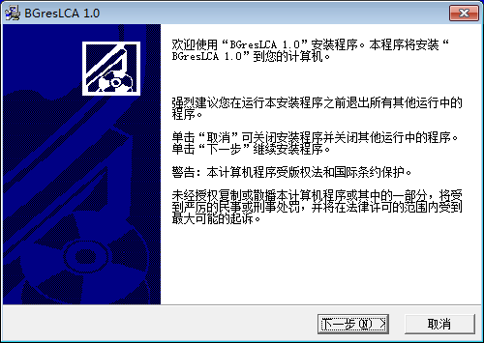
图1 安装程序
2．单击“下一步”，系统的缺省安装目录为“C:\Program Files\BGresLCA 1.0”，用户可根据自己的实际情况修改路径（图3）；
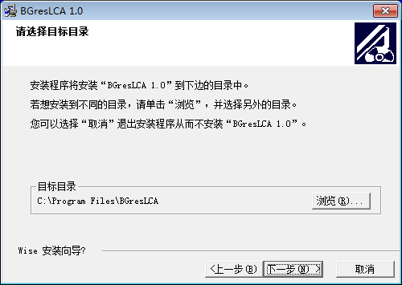
图2 安装程序选择路径
3．安装结束后，程序弹出提示‘安装完毕’的确认窗口，单击『完成』按钮确认并关闭窗口，如图3所示。
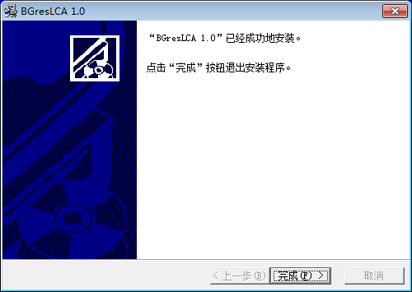
图3 安装完成

4.2 卸载软件
BGresLCA 1.0提供了自动卸载功能，操作很简单，您可以方便地删除BGresLCA 1.0的所有文件、程序组和快捷方式。
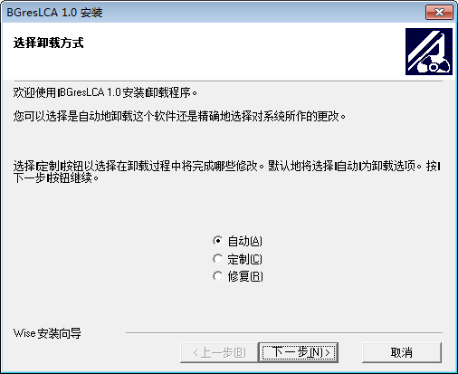
图4 卸载程序
用户在安装路径下找到unwise.exe文件，双击该文件将自动运行安装向导，用户即可选择对BGresLCA 1.0进行自动或定制卸载和修复。如图4所示。其中，“修复”功能则用于修复使用过程中出现错误的程序组件。如需卸载，只要选择“自动”，点击“下一步”后按照屏幕提示进行操作，即可安全、快速地删除BGresLCA 1.0。

5 软件使用
安装完毕后，运行BGresLCA 1.0，出现图5所示的界面。
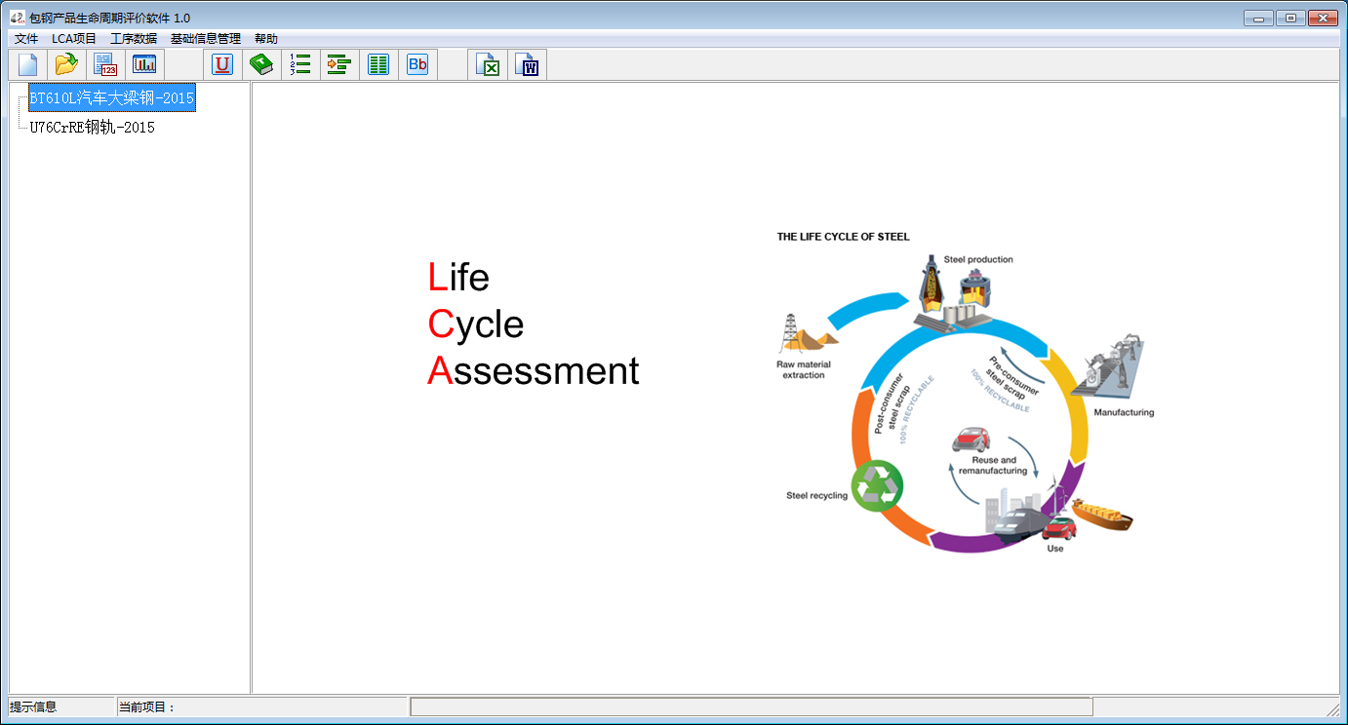
图5 软件主界面

5.1项目文件管理

5.1.1新建LCA项目
菜单——文件——新建LCA项目，弹出如图6所示LCA项目管理界面。
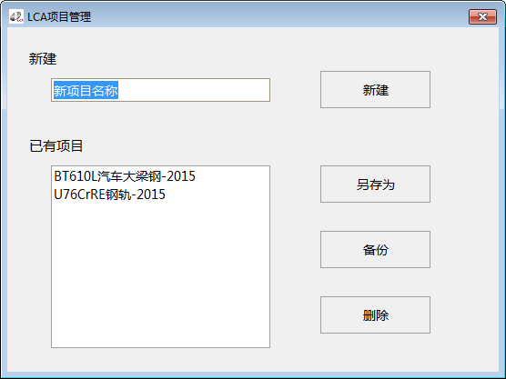
图6 LCA项目管理界面
（1）输入项目名称，若与现有项目重名，将提示重新输入。项目名称与Windows操作系统对文件名的要求一致，即不能包含以下方括号内字符： [ '\', '/', ':', '*', '?', '<', '>', '|' ]。
（2）点击“新建”后，进入图7所示LCA基本信息输入界面。
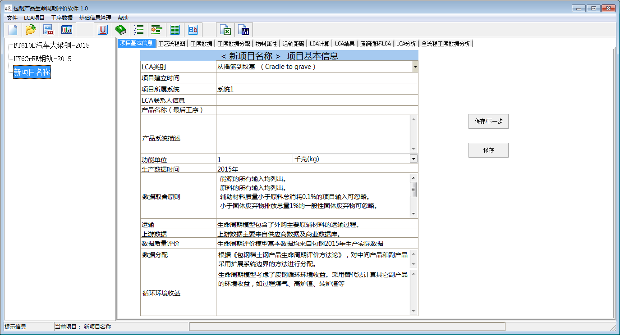
图7 LCA基本信息输入界面
（3）开始进行LCA项目详情的填写。见5.2节详细介绍。

5.1.2打开LCA项目
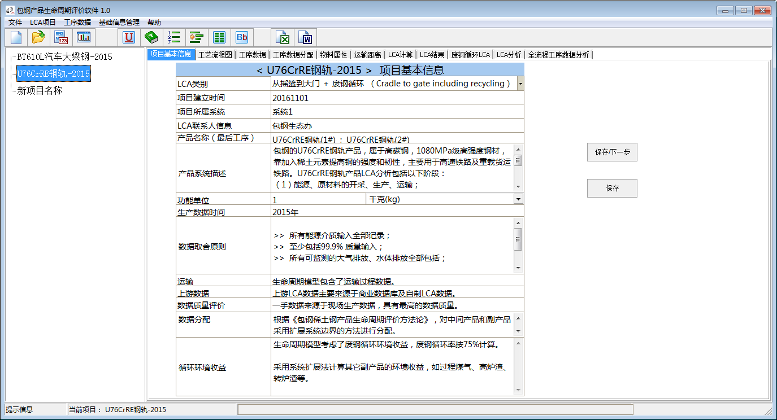
图8 打开LCA基本信息输入界面
菜单——文件——打开LCA项目， 如图8所示，左侧将列出所有目前存在的LCA项目，单机选择一个项目，右侧出现项目的所有信息，可以对信息进行查看、编辑修改、重新计算等。

5.1.3 LCA项目另存为
菜单——文件——项目另存为
图9 LCA项目另存为
在“已有项目”中选择一个项目，点击“另存为”，将弹出对话框，要求输入另存的名称，输入名称要求与新建项目名称要求是一致的。点击“确认”输入完成项目另存。

5.1.4 删除LCA项目
菜单——文件——删除项目
图10 删除LCA项目
在“已有项目”中选择需要删除的项目，点击“删除”，将弹出对话框，要求进行删除确认。点击“确认”输入完成项目删除。

5.1.5 LCA项目文件备份
图11 LCA项目文件备份
菜单——文件——LCA项目文件备份
在“已有项目”中选择需要备份的项目，点击“备份”，将弹出选择备份路径的对话框，选择路径后，输入完成项目删除。

5.1.6 LCA项目文件导入
菜单——文件——LCA项目文件导入
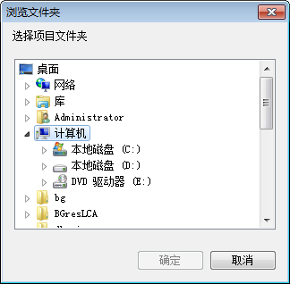
图12 LCA项目文件导入
在弹出的对话框中，选择要导入的LCA项目文件夹

5.2 LCA项目详情
左侧项目列表中，单击某个项目，右侧项目详情区域，共11个页面，如图13所示。
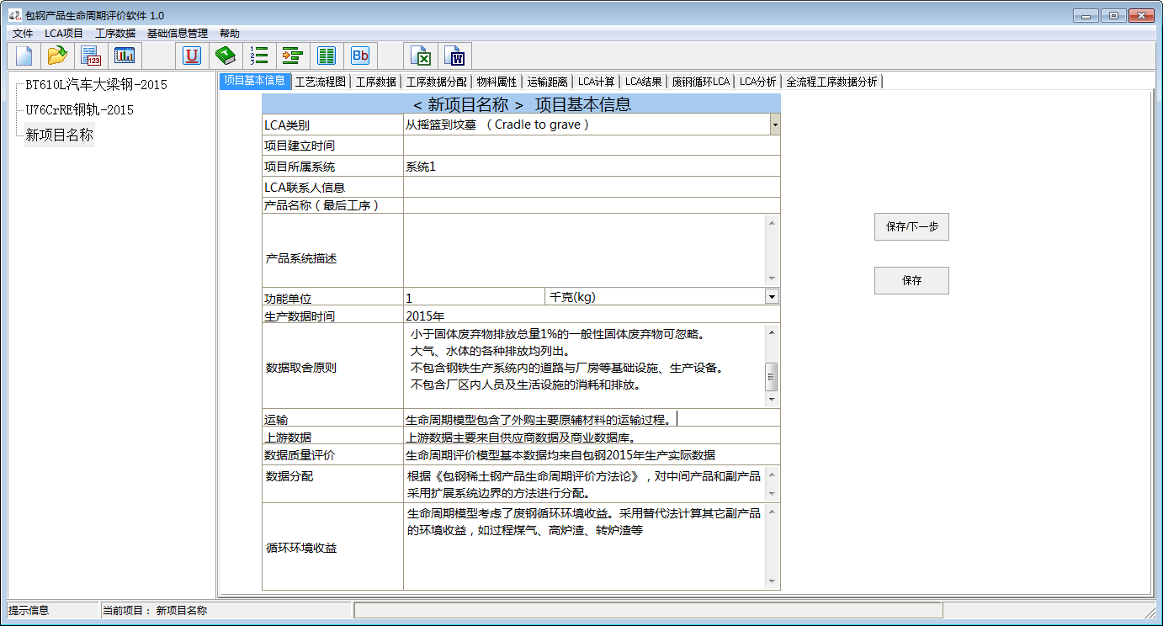
图13 LCA项目详情

5.2.1 LCA项目基本信息
根据LCA项目的实际情况，填写LCA项目基本信息，点击“保存”，可随时保存已填写内容。
点击“保存/下一步”，进入流程图查看与编辑页面，如果不存在流程图，将直接进入流程图编辑页面。

5.2.2 工艺流程图
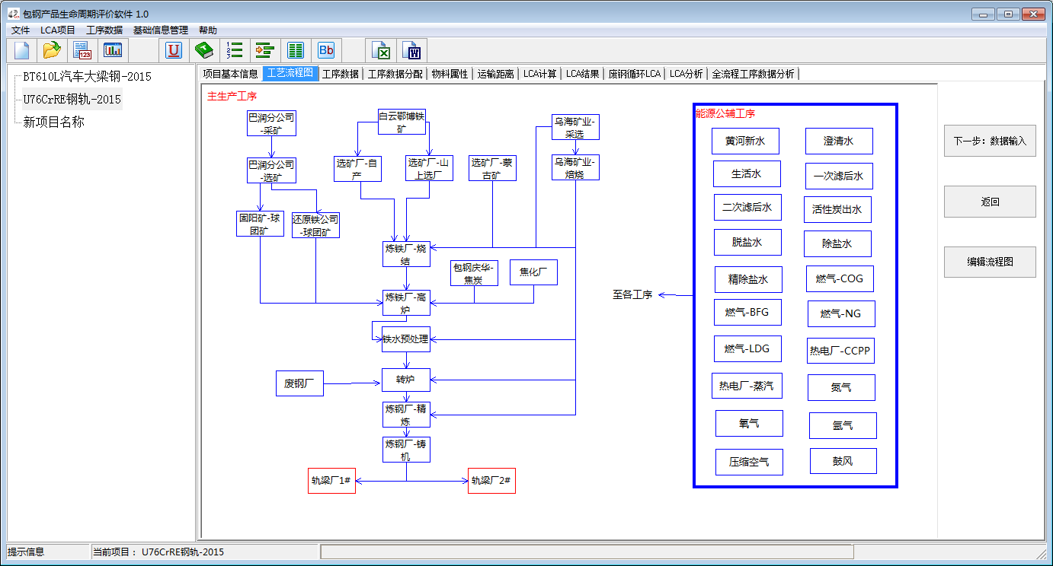
图14 工艺流程图显示界面
进入图14 所示界面，显示项目的工艺流程图。选中某个工序，点击“下一步：数据输入”，将进入选中工序的数据输入界面。
点击“返回”，将返回至基本信息输入界面。
本界面不能编辑流程图，如需修改编辑，点击“编辑流程图”，进入图15所示界面。
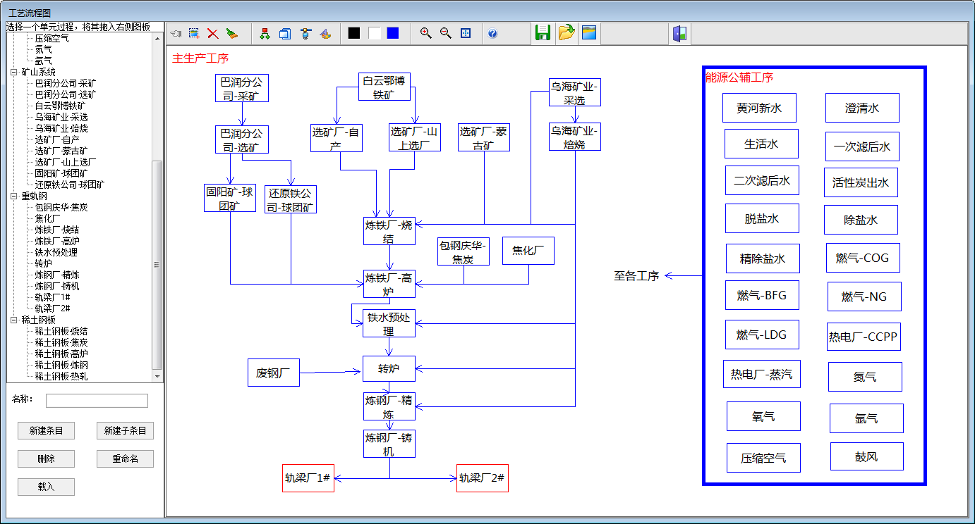
图15 工艺流程图编辑

5.2.3工艺流程图的绘制与编辑
如图15所示，在工艺流程图左侧红色区域内，有本项目包含的所有单元过程目录树。本软件能够方便的对此目录树进行管理，用户可任意添加、删除、修改目录树。
（1）新建条目。在输入框中输入新建条目名称，点击“新建条目”，将新建一个与当前选中条目同层级（并列）的条目。
（2）新建子条目。在输入框中输入新建子条目名称，点击“新建子条目”，将新建一个当前选中条目的子条目（下一层级）。
（3）删除条目。弹出确认删除对话框，确认后，删除当前选中条目，若当前选中条目包含子条目，将一并删除。
（4）重命名。对当前选中条目进行重新命名。
（5）载入。从其它项目中载入已有目录树。将首先清除当前所有目录结构。

流程图绘制工具栏图标、按钮及其功能表
1 2 3 4 5 6 7 8 9 10 11 12 13 14 15 16 17 18 19

图标 | 名称 | 功能
1 | 撤销 | 撤销前一步操作
2 | 全选 | 全选图板上所有元素（模块、箭头连接线）
3 | 删除 | 删除所选元素（模块、箭头连接线）
4 | 清空 | 清空所选元素（模块、箭头连接线）
5 | 连接 | 选中当前两个模块，点击后，按选中先后顺序用箭头连接。
6 | 形状  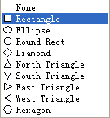 | 改变选中模块的形状  None：无形状；Rectangle： 矩形；Ellipse：椭圆；  Round Rect：圆形；Diamond：菱形；North Triangle：正三角形；South Triangle：倒三角形；East Triangle：右三角形；West Triangle：左三角形；Hexagon：六边形
7 | 线条连接方式  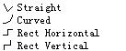 | 改变选中箭头连接线的连接方式  Straight：直线连接；Curve：曲线连接；  Rect Horizontal：水平直角连接；  Rect Horizontal：水平直角连接；
8 | 字体 | 改变所选元素的字体
9 | 边框颜色 | 改变边框颜色
10 | 填充颜色 | 改变模块填充色
11 | 连接线颜色 | 改变连接线颜色
12 | 放大 | 放大显示
13 | 缩小 | 缩小显示
14 | 原始大小 | 原始大小显示
15 | 帮助 | 为用户提供帮助文档
16 | 保存流程图 | 保存当前画板上的流程图
17 | 载入流程图 | 载入其它项目中已有的流程图
18 | 导出图片 | 当前画板上流程图输出为BMP格式图片
19 | 保存退出 | 保存流程图并退出

绘制工艺流程图时，将左侧单元过程目录树中选中的单元过程拖入图版中，将自动生成一个单元过程模块。
模块之间箭头的连接：按住shift键，先后选择两个模块，点击“连接”按钮（上表中图标5），即生成箭头连接线。先选中的模块为起点，后选中的为终点。
根据上表中各种功能，可对流程图按用户需求进行连线、编辑颜色与字体、样式风格等操作。

5.2.4过程数据输入/载入模块
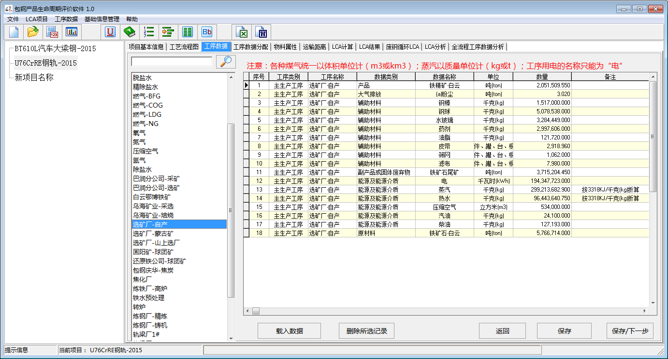
图16 数据输入界面
单击需要输入数据的工序，在表格中输入相关数据。数据输入方法：
（1）新增一条数据：在最后一行，按向下的方向键，即可新增一条空数据。
（2）删除一条数据：选中需要删除的那一行数据，点击“删除所选纪录”
数据输入注意事项：
（1）序号不用输入，系统自动编号；
（2）工序类别、工序名称、数据类别、单位只能下拉选择；
（3）煤气统一以体积单位计（m3或km3），蒸汽统一以质量单位计（kg或t），工序用电的名称只能为“电”（因为后续要对电进行专门的处理，所以名称需固定，否则系统会无法识别。）
（4）表格支持Excel粘贴，强烈建议在Excel上将数据全部整理好了粘贴过来。特别需要注意的是工序名称一定要与界面上列表框中的名称一致（多个空格都不行），否则，会导致输入的数据查询不到。
输入完成后，系统会进行以下数据检查，检查通不过，将会提示重新输入：
（1）不能存在重复数据；
（2）数据条数必须大于或等于2（至少应该有产品输出、原材料或能源输入）；
（3）产品名称不能与其它工序产品名称重复，例如一转炉与二转炉，虽然产品都是钢水，但需要对其进行区分，可命名为一转炉钢水、二转炉钢水；
（4）除备注外，其它单元格不能有空白；
（5）数据单位只能在指定单位中选择；
（6）“LCA基本信息”中输入的产品名称（最后工序），必须与工序中输入的一致。
（7）检查流程图中每一个箭头首尾两个工序“产品－原材料”关系检验，即箭头起始端输出的产品，一定要在箭头终端工序作为输入，名称要严格一致。

5.2.4工序数据的分配
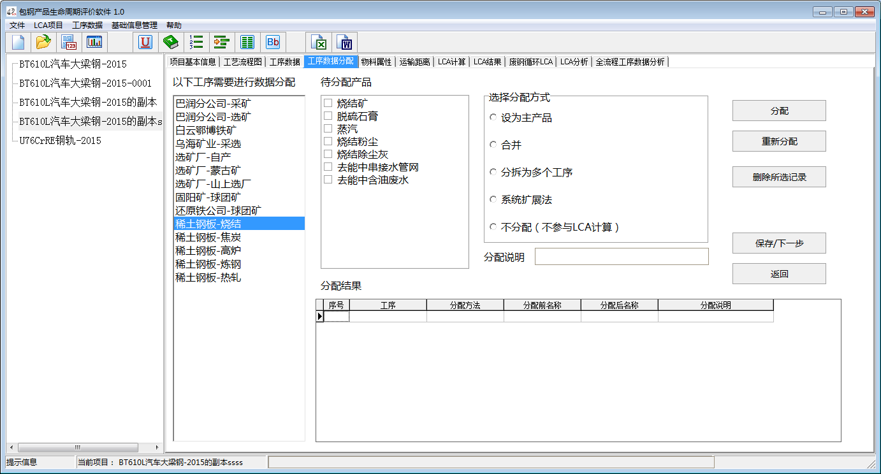
图17工序数据的分配
一个工序的产出产品（包括副产品）不止一个的时候，就需要进行分配。数据输入完成后，进入数据分配界面，如图17所示。
（1）在列表中选择需要分配的工序，单击，将会在“待分配产品”中列出所有需要分配的数据，如该工序已经完成分配，分配结果将显示在“分配结果”表中。
（2）数据的分配方式有5种：
- 设为主产品：单选某种产品，点击“分配”，将该产品设为主产品。
- 合并：勾选选择需要合并的几种待分配产品，选择“合并”分配方式，在出现的文本框中输入合并后的产品名称，点击“分配”，这几种产品合并为一种。
- 分拆为多个工序：分拆后，需要重新返回流程图编辑页面，重绘流程图，将分拆后的工序加入，并重新进行数据输入。
- 系统扩展法：按副产品的实际用途，进行环境抵扣，选择“系统扩展法”分配方式，在出现的文本框中输入替代产品名称，点击“分配”，完成系统扩展法的分配。
- 不分配（不参与LCA计算）：根据方法论，可以不参加LCA计算的产品，点击“分配”，即可记录，在后续计算中不调用相关数据。
（3）重新分配，单击“重新分配”，将会删除所有已经分配的步骤，数据进入“待分配产品”列表框，重新进行分配。
（4）删除所选记录，选中分配结果表中某一行，单击“删除所选记录”，将删除该条数据分配结果，删除的数据数据进入“待分配产品”列表框，重新进行分配。
（5）保存/下一步，保存分配好的数据，并检查是否存在未分配的数据，如存在，将提示用户进行分配。检查通过后，系统会根据分配方法生成一套新的数据，并计算每个工序的单耗、排放系数等，用于LCA计算。计算完成后进入“物料属性”界面。

5.2.5物料属性数据管理
物料属性主要包括CO2排放系数、热值、电力构成、折标煤系数、铁含量等数据的输入。属性、单位只能下拉选择。
（1）新增一条数据：在最后一行，按向下的方向键，即可新增一条空数据。
（2）删除一条数据：选中需要删除的那一行数据，点击“删除”
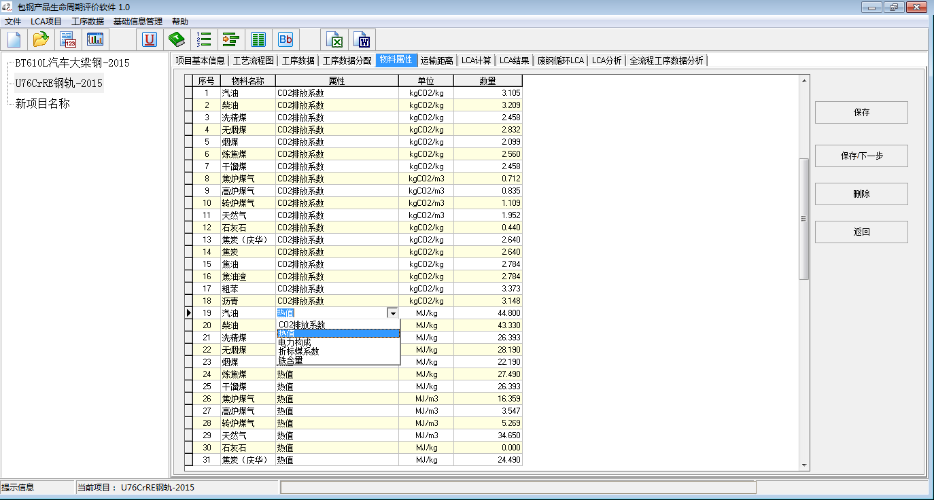
图18 物料属性数据输入

5.2.6运输距离数据管理
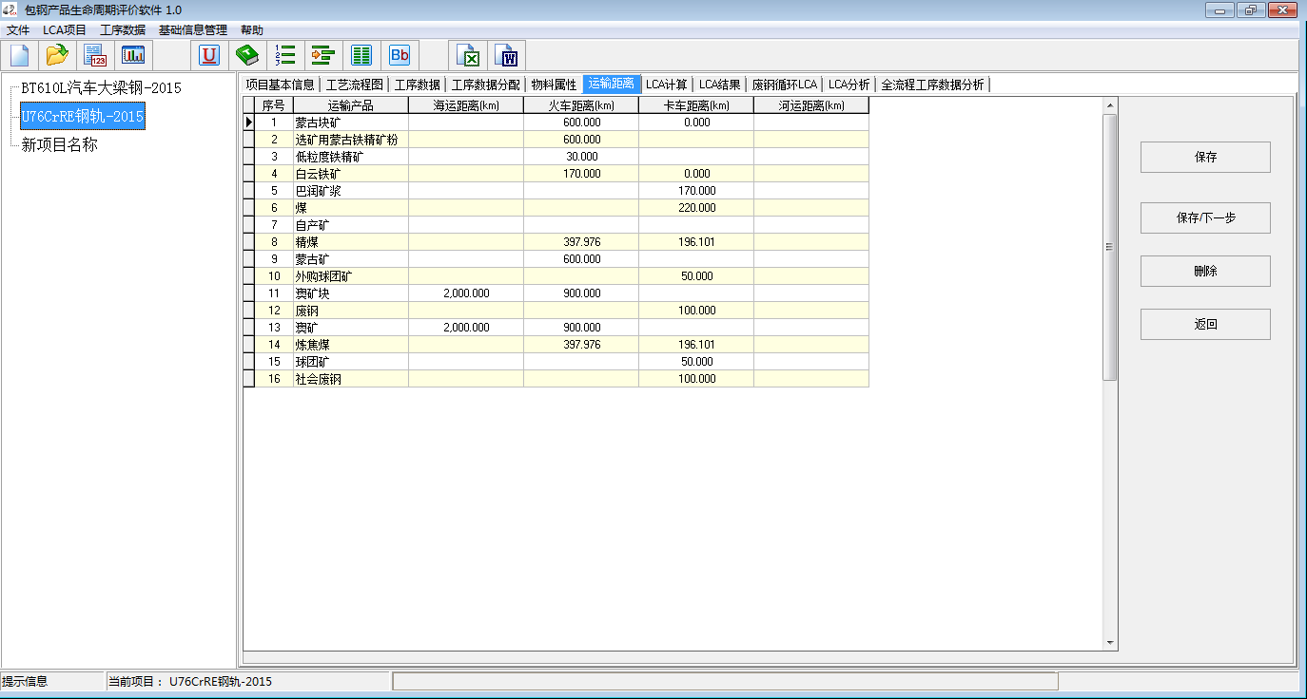
图19 运输距离数据输入
运输距离数据是指某物料从产地到生产企业的运输，这一距离可能由多种运输工具组合完成，因此需对各种运输方式距离都要输入。例如，澳矿从澳大利亚海运到某港口，然后从港口通过火车运输到生产地，就需要对澳矿这条数据，输入海运距离和火车运输距离。
（1）新增一条数据：在最后一行，按向下的方向键，即可新增一条空数据。
（2）删除一条数据：选中需要删除的那一行数据，点击“删除”

5.2.7 LCA计算
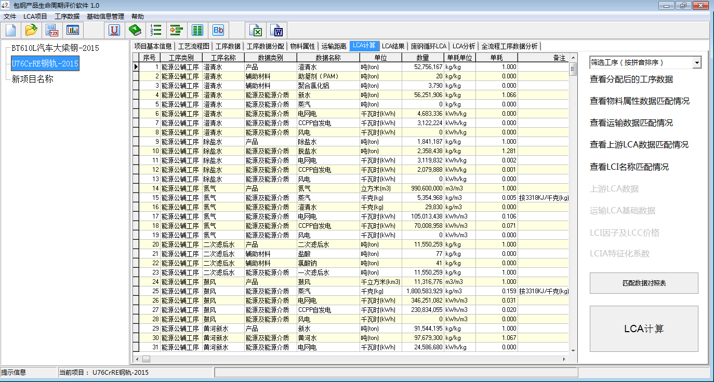
图20 LCA计算
LCA计算之前，可以查看所有参与计算的数据。
（1）点击“查看分配后的工序数据”，会显示所有分配后的工序数据及根据数据计算的各工序单耗。数据量太大时，可用右上角的下拉框筛选需要查看的工序数据，下拉框是按拼音进行排序的。
由于工序数据与数据库数据在名称上不一定保持一致，因此，系统会自动按照对照表中名称的对照情况进行数据匹配。例如，工序输入的数据为BFG，但数据库中名称为“高炉煤气”，在对照表中会对“BFG”与“高炉煤气”进行匹配，如果对照表中未找到需要相应的匹配，则需要在对照表中进行维护，添加“BFG”与“高炉煤气”的匹配关系。
（2）“查看物料属性数据匹配情况”，可查看工序输入数据的物料属性，对应的物料属性数据库中的名称。
（3）“查看运输数据匹配情况”，可查看工序输入的物料，其对应的运输数据库中的名称。
（4）“查看上游数据匹配情况”，可查看工序数据对应的上游数据名称。
（5）“查看LCI名称匹配情况”，可查看工序数据与LCI因子的对应情况。
（6）“上游LCA数据”，显示本次LCA计算调用的上游LCA数据，可进行修改（只在本项目内使用修改值）。
（7）“运输LCA基础数据”，显示本次LCA计算调用的运输LCA基础数据，可进行修改（只在本项目内使用修改值）。
（8）“LCI因子及LCC价格”，显示本次LCA计算调用的LCI因子及LCA价格，可进行修改（只在本项目内使用修改值）。
（9）“LCIA特征化系数值”，显示本次LCA计算调用的LCIA特征化系数，可进行修改（只在本项目内使用修改值）。
（10）“匹配数据对照表”按钮，对照表进行了更新后，查看更新后的数据匹配结果，需要点击此按钮进行重新匹配。进行LCA计算无需点击此按钮，系统会进行自动匹配。
（11）“LCA计算”按钮，进行LCA计算，计算过程需要耗费的时间与数据量的大小有关，可能会花费一分钟以上，在此期间请勿在软件上进行其它操作。

5.2.8 LCA结果
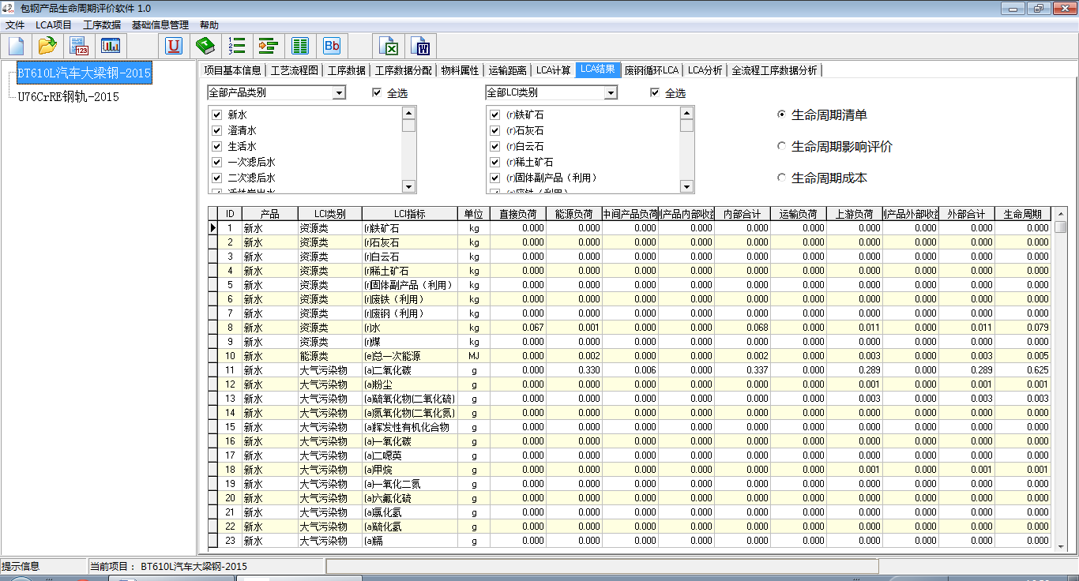
图21 LCA结果显示
LCA结果显示界面如图21所示。对LCA结果可查看“生命周期清单”、“生命周期影响评价”、“生命周期成本”的结果。可对结果按工序、按环境指标类别进行筛选、比较。数据结果可输出到Excel文件中，也可直接复制粘贴到Excel表格中。

5.2.9 废钢循环LCA
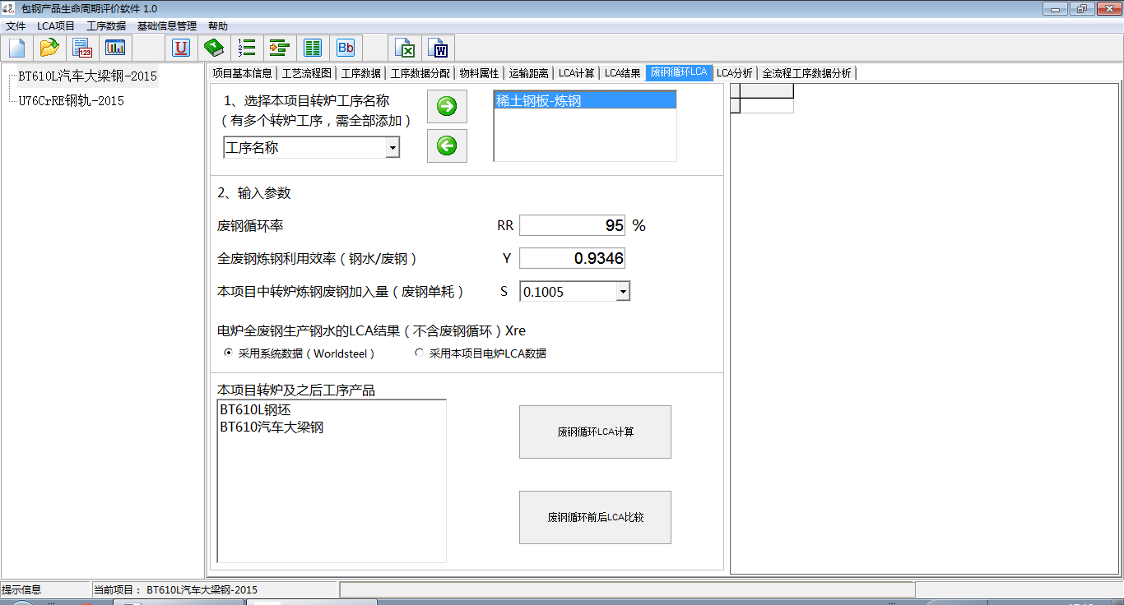
图22 废钢循环的LCA计算
废钢循环计算方法见《包钢稀土钢产品生命周期评价方法论》。软件操作过程如下：
（1）在下拉框中选择所有的转炉工序加入到列表框中。没有单独的转炉工序，用炼钢工序替代也可以。
（2）输入参数。包括废钢循环率RR，全废钢炼钢的利用效率（钢水/废钢）Y，本项目中转炉的废钢比S，如有多个转炉，S的值将在下拉框中依次显示。若系统查找不到废钢的输入值，会提示修改工序数据名称（系统是以“废钢”为名称去查找的，如果名称不对应，例如输为“废钢1”，就无法查找到）。
选择全电炉炼钢的LCI值，是采用系统默认数据（来自国际钢协），还是采用本项目中电炉工序的LCA结果（如果有全电炉炼钢工序的话），如果选择本项目，则会出现下拉框需要选择哪个工序是全电炉炼钢工序。
（3）参数输入完成后，点击“废钢循环LCA计算”，完成废钢循环的计算，计算结果显示在右侧的表格中。
由于废钢循环只是针对转炉之后的工序计算，因此左下的列表框中，会根据所选择的转炉工序，列出转炉之后的所有工序。点击某个工序，将显示该工序废钢循环后的LCA结果。
（4）点击“废钢循环前后LCA比较”，可显示废钢循环前后的LCA结果对比。

5.3 LCA数据与报告
图23 LCA数据与报告
在有数据表的界面，点击图23中红色圈内的Excel图标，将保存表格内数据到excel文件或wps表格文件。
点击图23中红色圈内Word图标，将自动生成LCA项目报告，报告内容包括标题、报告人、报告时间、LCA评价产品、功能单位、产品系统描述、系统边界、所有工序及工艺流程图、LCA数据、各种参数、各个阶段的数据情况、数据取舍原则、数据分配情况、数据质量评价情况、生命周期清单、生命周期影响评价、生命周期解释等内容。

5.4 LCA结果分析与对比
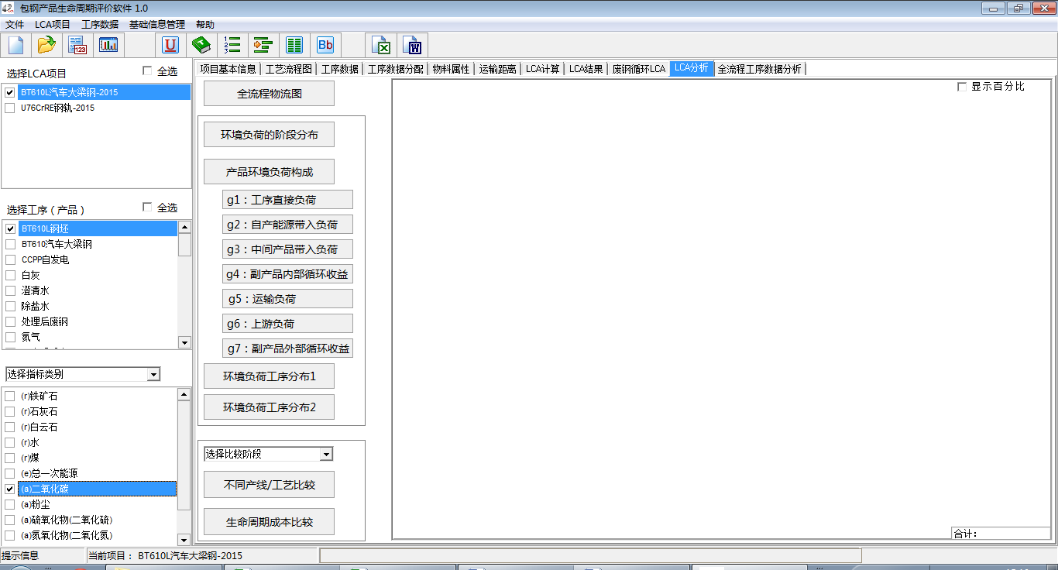
图24 LCA结果分析与对比界面
LCA结果分析与对比界面如图24所示，可对LCA结果进行各种分析对比。

5.4.1全流程物流图
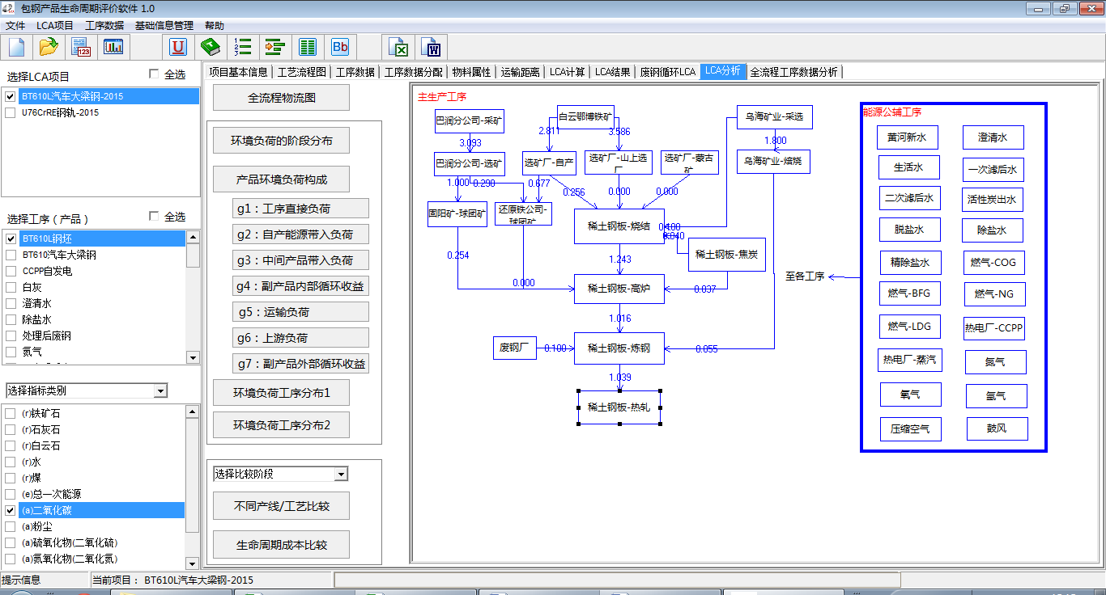
图25 全流程物流图
如图25所示，首先在左侧的列表框中选择一个LCA项目（只能选择一个），点击“全流程物流图”按钮，会调出本项目的工艺流程图，并列出流程图上每个箭头连接的前后工序的物流关系，即上道工序有多少物流或能源进入下道工序，以下道工序单位产品为基准。

5.4.2环境负荷的阶段分布
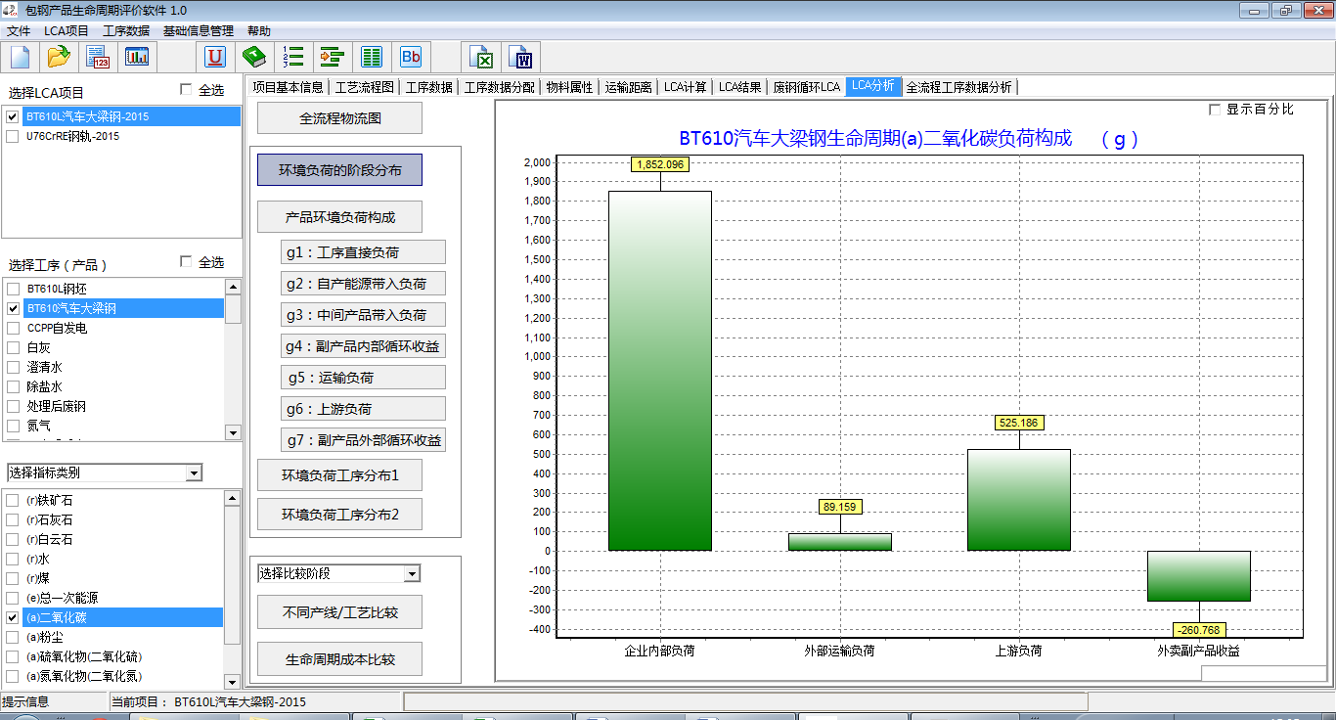
图26 全流程物流图
如图26所示，首先在左侧的列表框中选择一个LCA项目（只能选择一个），中间的列表框将出现该项目所有的工序产品，选择一个产品进行分析（只能选择一个），在最下面的列表框中选择一个环境指标（只能选择一个），点击“环境负荷的阶段分布”按钮，图中将显示所选项目、所选产品、所选指标的阶段分布，分布分为4个阶段：企业内部产生的环境负荷、外部运输过程产生的环境负荷、上游过程产生的环境负荷、外卖副产品循环利用产生的环境收益。

5.4.3产品环境负荷构成
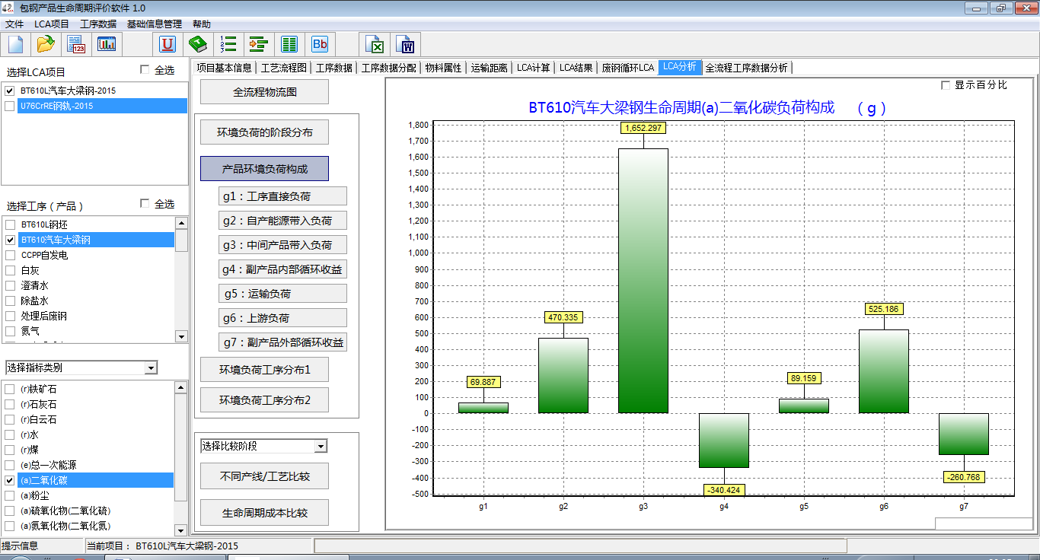
图27 产品环境负荷构成
如图27所示，首先在左侧的列表框中选择一个LCA项目（只能选择一个），中间的列表框将出现该项目所有的工序产品，选择一个产品进行分析（只能选择一个），在最下面的列表框中选择一个环境指标（只能选择一个），点击“产品环境负荷构成”按钮，图中将显示所选项目、所选产品、所选指标的环境负荷构成情况，负荷构成分为7个部分：工序直接负荷g1、自产能源带入负荷g2、中间产品带入负荷g3、副产品内部循环收益g4、运输负荷g5、上游负荷g6、副产品外部循环收益g7。

5.4.4环境负荷构成的详情分析g1-g7
5.4.3节中是g1-g7的总体构成情况，下面的7个按钮，分别是这7个部分的详细构成情况，如图28所示。
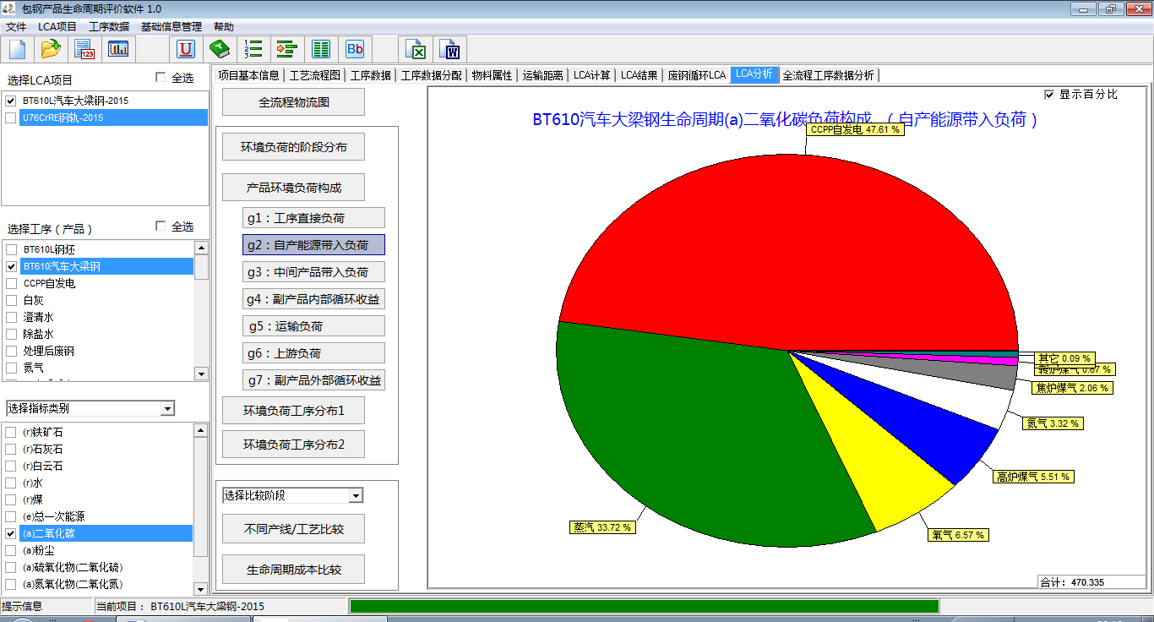
图28环境负荷构成的详情分析g1-g7

5.4.5环境负荷工序分布1-2
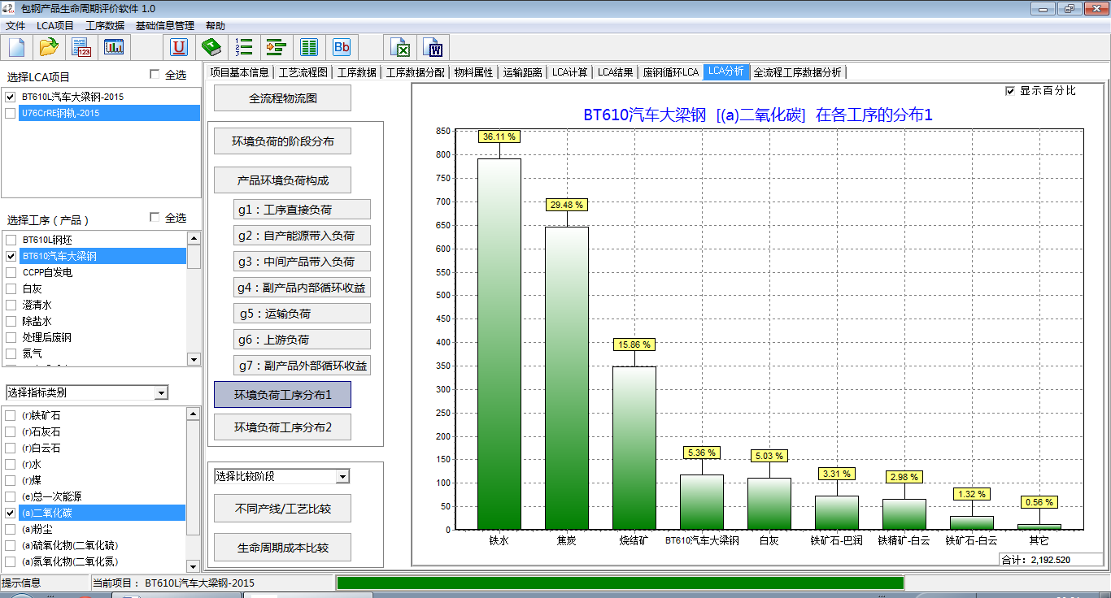
图29环境负荷工序分布
“环境负荷工序分布1”是根据各主工序用能情况，将能源工序的环境负荷分配到各主工序中，能源工序不单独列出。
“环境负荷工序分布2”将能源工序单独列出，各主工序的负荷不包含使用自产二次能源的环境负荷。

5.4.6不同产线/工艺比较
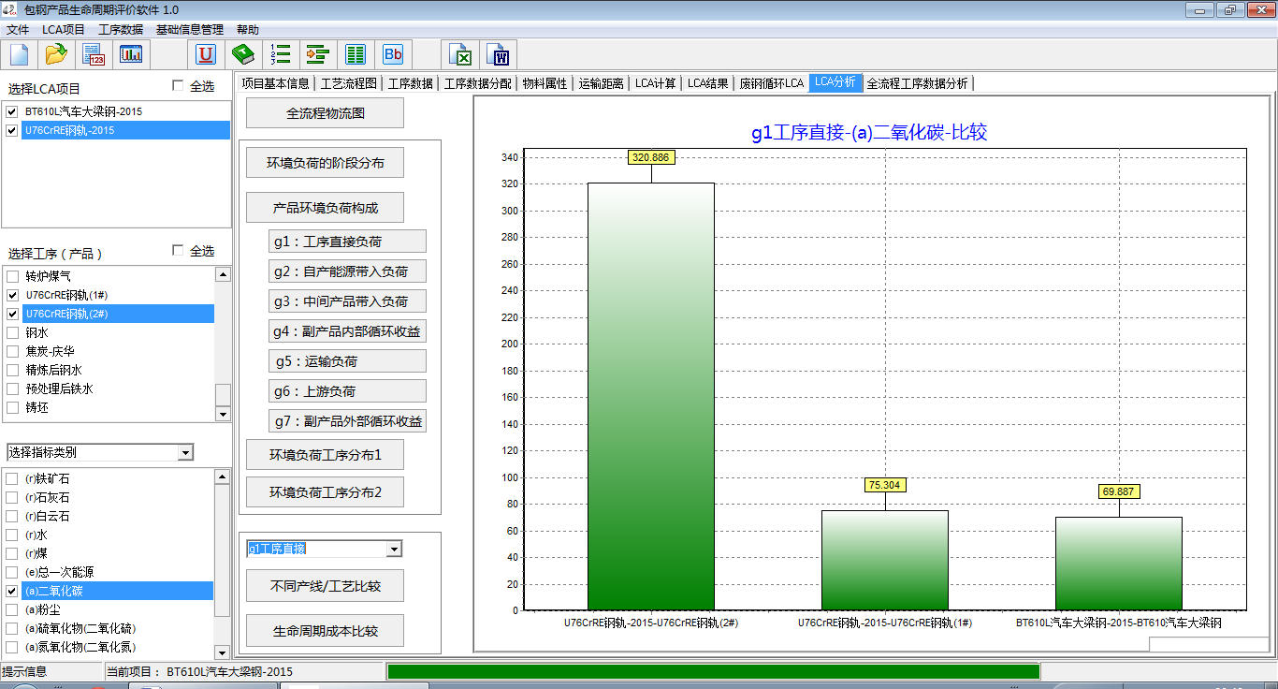
图30环境负荷工序分布
“不同产线/工艺比较”可选择多个LCA项目、多个工序进行对比分析，环境指标只能选择一个，对比的内容只能在下拉框中选择g1-g7中的一个（图30中的红圈所示）。

5.4.7生命周期成本比较
“生命周期成本比较”与5.4.6节中“不同产线/工艺比较”操作类似，只是这里比较的内容为生命周期成本。

5.4.8 分析结果的输出
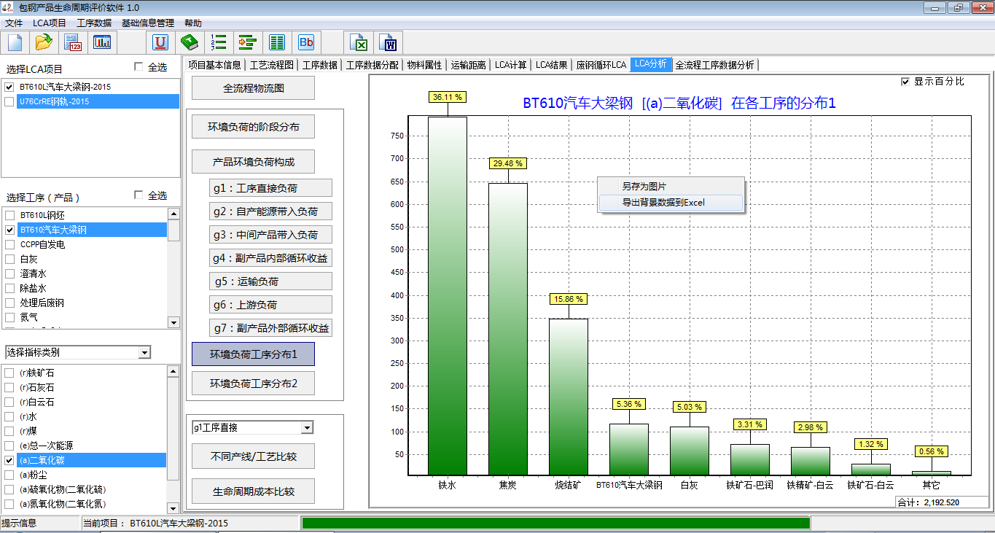
图31分析结果的输出
在各项分析生成的图片上单击邮件，弹出图31红圈内所示的菜单，有两个选项：
- 另存为图片，将生成的对比图输出为bmp格式的图片文件；
- 导出背景数据到Excel，可将生成图片的背景数据，导出到Excel文件中。

5.5 基础数据管理

5.5.1上游LCA数据库管理
菜单——基础数据管理——上游LCA数据库管理，可以对上游数据进行增加、删除、修改、查询等操作。
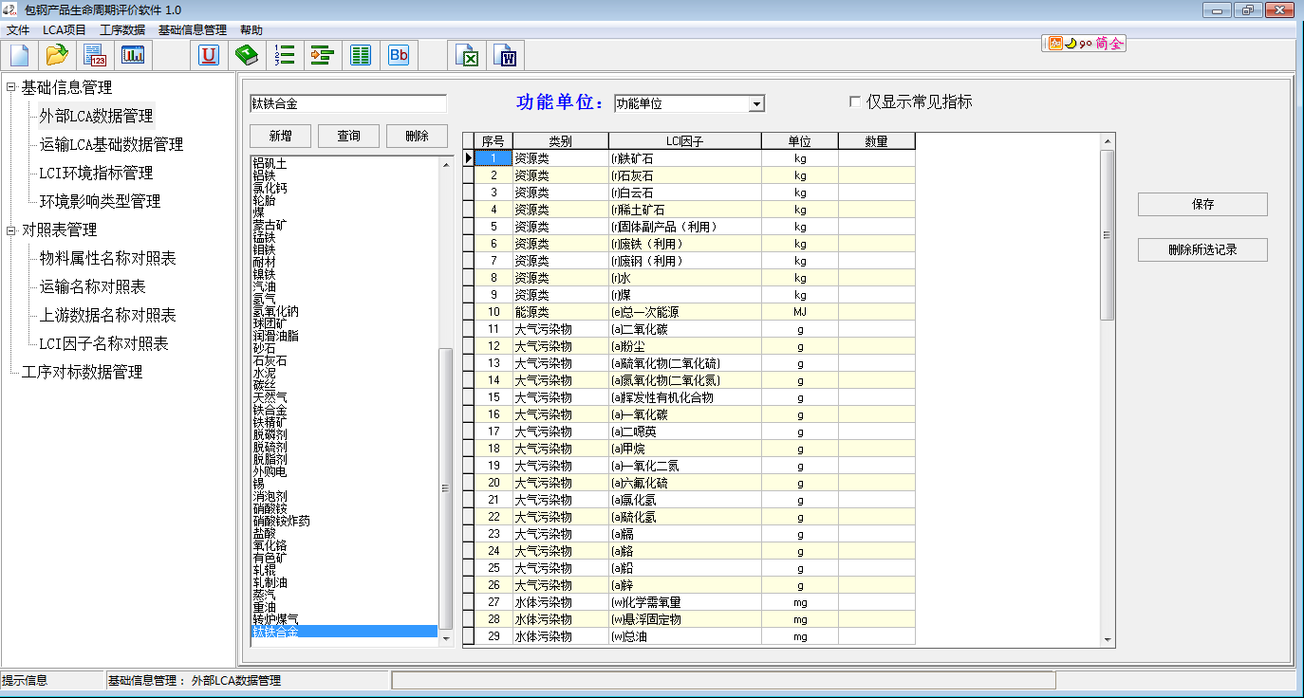
图32上游LCA数据库管理
（1）新增，在图32所示红色圈内的文本框中，输入新增产品名称，点击“新增”，右侧表格中将列出所有LCI因子及其单位，首先需要选择“功能单位”，然后在“数量”这一列中填入相关数据。点击“保存”，将输入的数据存入数据库。如果不需要某个LCI指标数据，可选中要删除的LCI指标，点击“删除所选记录”完成删除。
（2）删除，在列表框框中选中需要删除的产品名称，点击“删除按钮”，即在数据中删除了该产品，包括该产品所有的LCI指标。
（3）查询，在图32所示红色圈内的文本框中，输入要查询产品的全称或其中一个或几个字，点击“查询”按钮，会在列表框中选中所有符合的名称。
（4）修改，右侧表格中的数据均可进行编辑修改，修改完成后点击“保存”按钮。

5.5.2运输基础清单数据管理
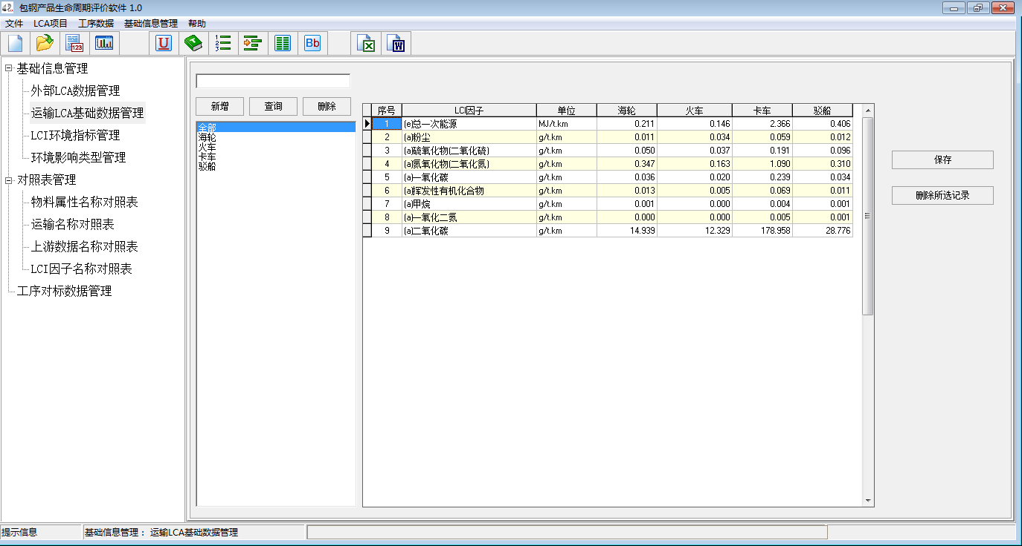
图33运输基础清单数据管理
菜单——基础数据管理——运输基础清单数据管理，此处目前仅提供对4种运输方式的LCI数据修改功能，如图33所示。

5.5.3环境负荷因子管理
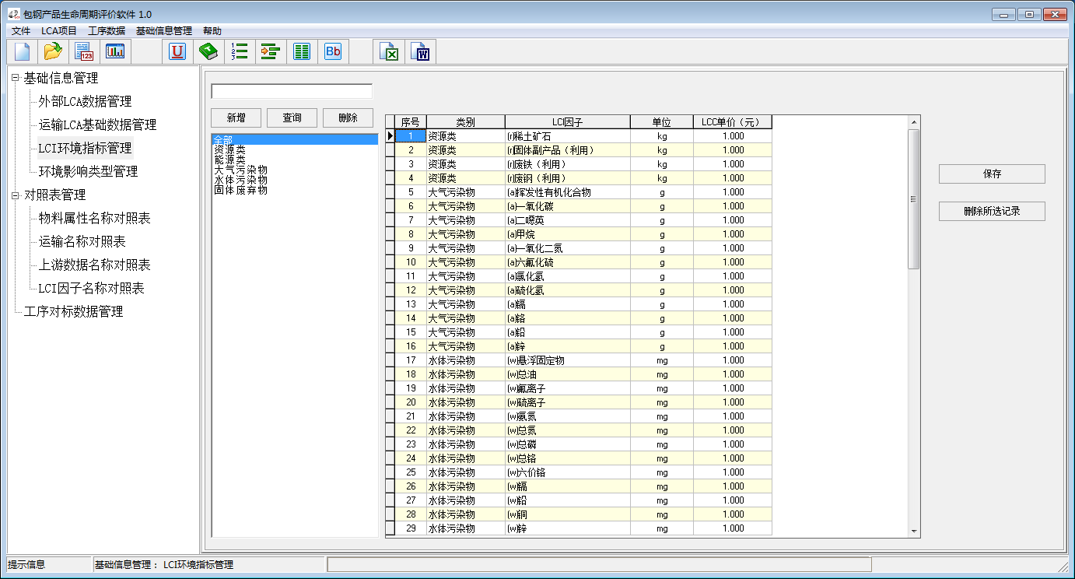
图34环境负荷因子管理
菜单——基础数据管理——环境负荷因子管理，LCI环境指标分为5大类，如图34所示。
（1）新增一条LCI指标，将光标移至最下面一行，按向下方向键，即增加一个空行，在相应的单元格中填写相关信息。点击“保存”，即完成LCI指标的新增操作。
（2）删除一条LCI指标，选中需要删除的一行，点击“删除所选记录”按钮，完成删除。
（3）修改，可直接在表格中修改相关信息，点击“保存”。

5.5.4环境影响类别管理
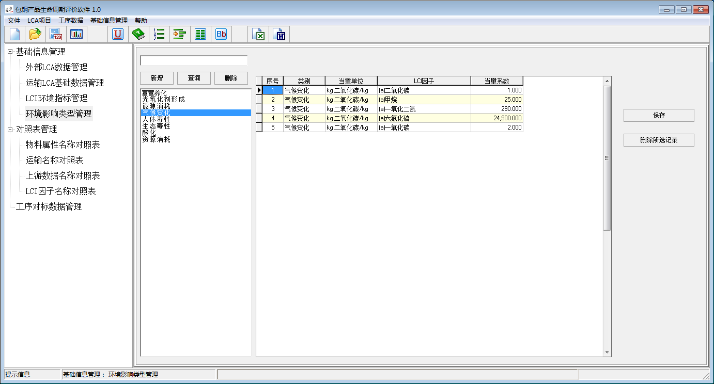
图35 环境影响类别管理
菜单——基础数据管理——环境影响类别管理，如图35所示，可以环境影响类别进行新增、查询、修改、删除等操作。
具体操作方法与5.5.1类似，请参考5.5.1。

5.5.5工序对标数据库管理
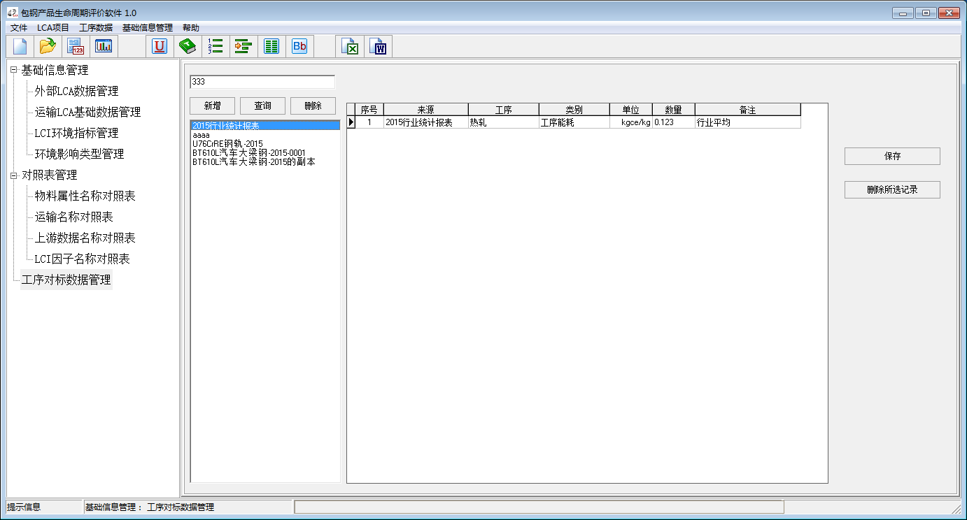
图36 工序对标数据管理
菜单——基础数据管理——工序对标数据库管理，如图36所示，可以对不同来源的数据进行管理，用来进行工序对标。对不同来源的数据可进行新增、查询、删除、修改等操作。
具体操作方法与5.5.1类似，请参考5.5.1节。

5.6 对照表管理
由于工序输入的数据名称，与对应的数据库中存储的数据名称可能会不一致，因此需通过对照表，让程序识别并调用相关数据。例如，高炉煤气，工序中输入的“BFG”，需要调用物料属性数据库中“高炉煤气”的热值数据进行计算，但程序不能识别 “BFG”＝“高炉煤气”，因此就需要通过对照表告诉程序，“BFG”就是“高炉煤气”。
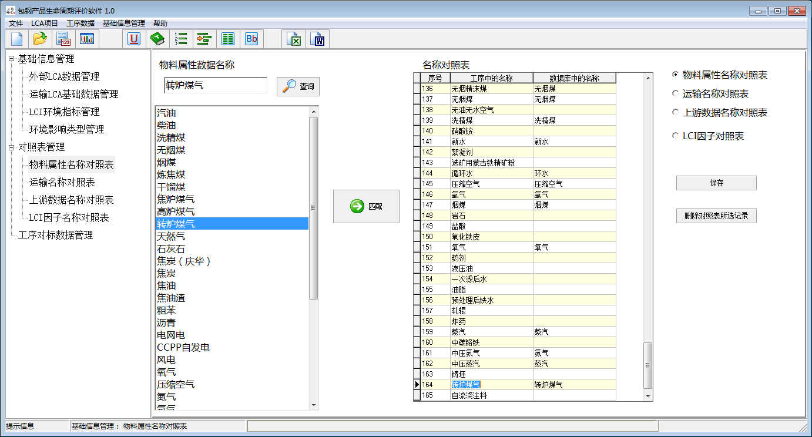
图37 对照表管理
菜单——基础数据管理——数据对照表，左侧目录树中，点击“物料属性对照表”。
红色圈内表格，列出了工序中的名称和数据库中的名称，将光标移至表格最下面一行，按向下的方向键即可新增一条记录，分别将需要对应的数据填入表格中，点击“保存”按钮。
也可以在数据库中查询到要对应的名称，点击“匹配”，可与当前选中的记录进行匹配。
左侧目录树中，点击“运输名称对照表”、“上游数据名称对照表”、“LCI因子名称对照表”，可分别对者几类数据进行对照表维护。操作方法与“物料属性对照表”相同。

5.7 帮助
菜单——帮助——帮助文件，可调出本用户手册，为用户提供本软件的使用帮助，文件为PDF格式，需安装Adobe Reader软件。
菜单——帮助——关于，将显示本软件的版本及版权信息。如图38所示。
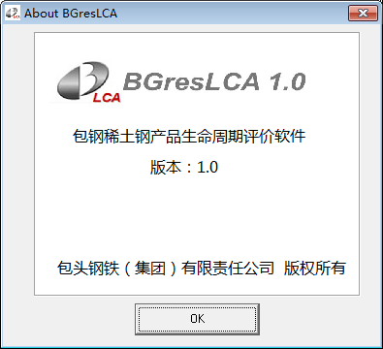
图38 关于本软件

软件使用过程中，如有任何问题，请联系我们： liutaosit@163.com

